Steekkaart: Anionenuitwisselingschromatografie

Anionenuitwisselingschromatografie is de scheidingstechniek voor negatief geladen moleculen door hun interactie met de positief geladen stationaire fase: ionenuitwisselingshars.

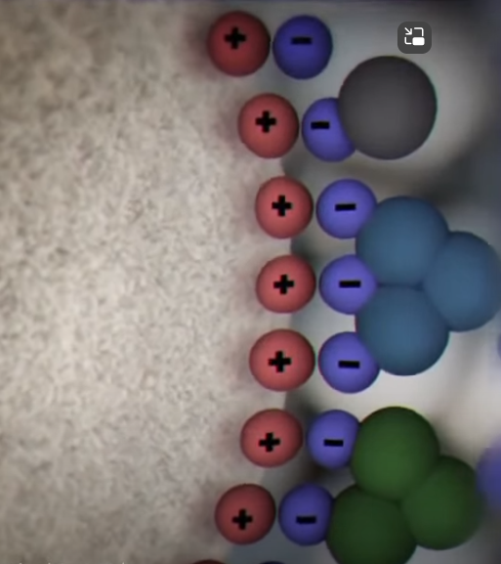

Principe van anionenuitwisselingschromatografie

Deze techniek is gebaseerd op het aantrekkingsprincipe van positief geladen hars en de negatief geladen analyt. Hier vindt de uitwisseling van positief geladen ionen plaats om negatief geladen moleculen te verwijderen.
De stationaire fase wordt eerst bedekt met positieve ladingen waarbij de componenten van het mengsel met negatieve ladingen zullen binden.
Een anionenuitwisselingshars met een hogere affiniteit voor de negatief geladen componenten bindt vervolgens de componenten, waardoor de positief geladen hars wordt verdrongen.
Het anionenuitwisselingscomplex van hars en componenten wordt vervolgens verwijderd door gebruik te maken van verschillende buffers.

Stappen van anionenuitwisselingschromatografie
- Een kolom gevuld met positief geladen hars wordt als stationaire fase genomen.
- Het mengsel met de geladen deeltjes wordt vervolgens door de kolom geleid waar de negatief geladen moleculen zich binden aan de positief geladen harsen.
- De anionenuitwisselingshars wordt vervolgens door de kolom geleid, waar de negatief geladen moleculen zich nu binden aan de anionenuitwisselingshars, waardoor de positief geladen hars wordt verdrongen.
- Nu wordt een geschikte buffer op de kolom aangebracht om het complex van anionenuitwisselingsharsen en de geladen moleculen te scheiden.

Gebruik van anionenuitwisselingschromatografie
- Anionenuitwisselingschromatografie wordt gebruikt om eiwitten en aminozuren uit hun mengsels te scheiden.
- Negatief geladen nucleïnezuren kunnen worden gescheiden, wat helpt bij verdere analyse van de nucleïnezuren.
- Deze methode kan ook worden gebruikt voor waterzuivering waarbij de anionen worden uitgewisseld voor hydroxylionen.
- Anionenuitwisselingsharsen kunnen worden gebruikt voor de scheiding van metalen, omdat ze meestal negatief geladen complexen hebben die aan de anionenwisselaars zijn gebonden.

Voorbeelden van anionenuitwisselingschromatografie
- De scheiding van nucleïnezuren uit een mengsel dat wordt verkregen na celvernietiging.
- De scheiding van eiwitten uit het ruwe mengsel verkregen uit het bloedserum.

